**ASSUNTO :. INDICO PARA QUE O DEPARTAMENTO COMPETENTE, REALIZE INSTALAÇÃO DE DISPOSITIVO DE REDUÇÃO DE VELOCIDADE NA RUA ANTÔNIO BORDIGNON PRÓXIMO AO NÚMERO 351, NO RESIDENCIAL FLORESTA.**

**DESPACHO**

**SALA DAS SESSÕES ____/____/_____**

**PRESIDENTE DA MESA**

**INDICAÇÃO Nº 613, DE 2019**

**SENHOR PRESIDENTE,**

**SENHORES VEREADORES,**

INDICO ao Exmo Senhor Prefeito Municipal para que o departamento competente, realize instalação de dispositivo de redução de velocidade na Rua Antônio Bordignon próximo ao número 351, no Residencial Floresta.

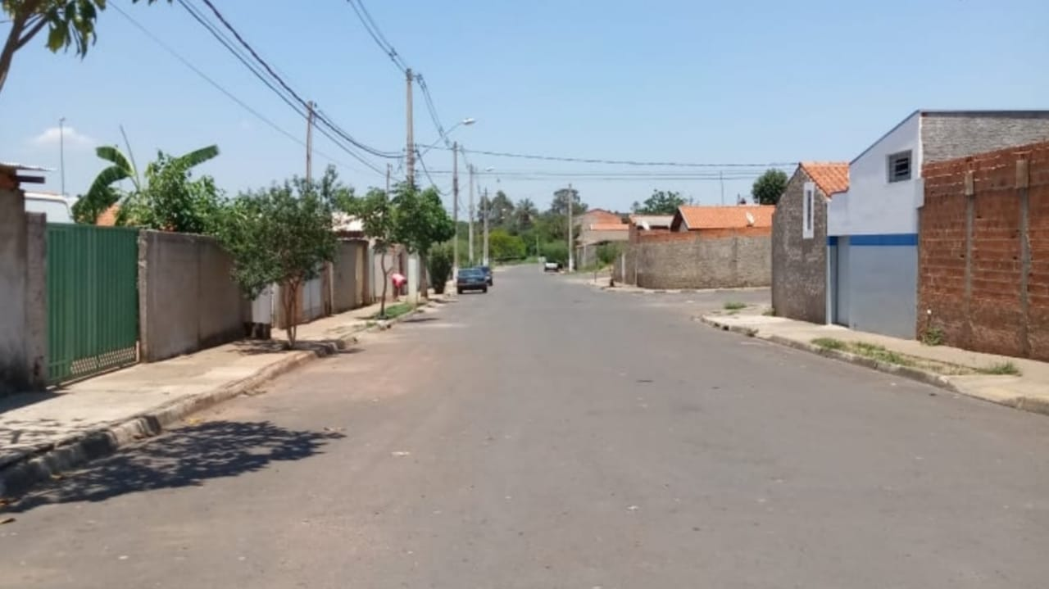

SALA DAS SESSÕES “VEREADOR SANTO RÓTOLLI”, aos 14 de novembro de 2019

**VEREADOR LUIS ROBERTO TAVARES**